***VÝROČNÍ ZPRÁVA***

**za školní rok 2009/2010**

**j0185604**

**Obsah:**

**1.Základní údaje o škole**

**2.Přehled oborů vzdělávání v souladu se zápisem ve školském rejstříku**

**3.Rámcový popis personálního zabezpečení činnosti školy**

**4.Údaje k zápisu o povinné školní docházce a o rozmístění žáků pátého ročníku do jiných škol**

**5.Údaje o výsledcích vzdělávání žáků podle cílů stanovených ŠVP**

**6.Údaje o prevenci sociálně patologických jevů**

**7.Údaje o dalším vzdělávání pedagogických pracovníků**

**8.Údaje o aktivitách a prezentaci školy**

**9.Údaje o výsledcích inspekční činnosti provedené Českou školní inspekcí**

**10. Základní údaje o hospodaření školy**

**11.Údaje o zapojení školy do rozvojových a mezinárodních programů**

**12.Údaje o zapojení školy do dalšího vzdělávání v rámci celoživotního učení**

**13. Údaje o předložených školou realizovaných projektech financovaných z cizích zdrojů**

**14.Údaje o spolupráci s odborovými organizacemi a s dalšími partnery při plnění úkolů ve vzdělávání**

**15.Materiálně technické vybavení školy**

**1.Základní údaje o škole**

Název školy: Základní škola Veltruby, okres Kolín

Školní 44

příspěvková organizace

IČO: 75033216

Zřizovatel: Obec Veltruby

Právní forma: Obec

IČO : 00 235 881

Sportovní 239

28002 Veltruby

Ředitelka školy: Mgr.Jana Holubová

Moravcova 856, 28000 Kolín

Druh školy: Základní škola

Sdružuje : Základní škola IZO: 002174243

Školní družina IZO: 113300140

Dálkový přístup : [zs.veltruby@email.cz](mailto:zs.veltruby@email.cz)

Telefon : 321795737

Mobil: 605067161

Rozhodnutí o zápisu do rejstříku škol a školských zařízení: ze dne 4.2.2003

pod č.j.12224/03-21

Celková kapacita základní školy 75 žáků

školní družiny 28 žáků

Od 1.1.2003 se škola, v souladu se zákonem 564/90 Sb. o státní správě a samosprávě ve školství, stala právním subjektem

Základní škola poskytuje základní vzdělání, zabezpečuje rozumovou výchovu ve smyslu vědeckého poznání a v souladu se zásadami vlastenectví, demokracie a humanity, poskytuje občanskou, estetickou, pracovní, tělesnou a ekologickou výchovu.. Připravuje žáky pro další studium i praktický život. Obsahová náplň a učební plán se řídí vyhláškami MŠMT ČR.

Na škole probíhá integrace dětí s vývojovými poruchami učení.

Údaje o školské radě

|  |  |
| --- | --- |
| Datum zřízení | 19.12.2005 |
| Počet členů | 3 |
| Předseda | Petr Herčík |
| Členové | Jana Hradecká  Jana Pánková |

**2.Přehled oborů vzdělávánív souladu se zápisem ve školském rejstříku**

Výuka probíhala podle vzdělávacích programů:

1.-3. ročník ŠVP „Škola pro život“,1.verze platná od 1.9.2007

4.-5.ročník Základní škola č.j. 1684/96-2

.

Ve třetím a pátém ročníku pracovaly asistentky pedagoga, které pomáhaly při školní práci dívce s atypickým autismem a slabozrakému chlapci.

Na škole se vyučovalo podle učebnic schválených doložkou MŠMT ČR.

Učební plány a dotace hodin v jednotlivých ročnících

|  |  |  |  |  |  |
| --- | --- | --- | --- | --- | --- |
| **Předmět** | **1.ročník** | **2.ročník** | **3.ročník** | **4.ročník** | **5.ročník** |
| český jazyk | 9 | 10 | 8 | 7 | 7 |
| matematika | 5 | 5 | 5 | 5 | 5 |
| cizí jazyk | 0 | 2 | 3 | 3 | 3 |
| prvouka | 2 | 2 | 3 | 0 | 0 |
| vlastivěda | 0 | 0 | 0 | 1,5 | 2 |
| přírodověda | 0 | 0 | 0 | 1,5 | 2 |
| výtvarná výchova | 1 | 1 | 1 | 2 | 2 |
| hudební výchova | 1 | 1 | 1 | 1 | 1 |
| praktické činnosti | 1 | 1 | 1 | 1 | 1 |
| tělesná výchova | 2 | 2 | 2 | 2 | 2 |
| **Celková týdenní dotace** | **21** | **22** | **24** | **24** | **25** |

Zájmové útvary na základní škole:

Keramický kroužek (2 skupiny) Mgr.Jana Pánková

Hra na zobcovou flétnu Mgr. P. Šafránková

Logopedie Mgr. P. Šafránková

Kroužek anglického jazyka Mgr.Eva Šafáriková

Výtvarný kroužek (2 skupiny) Petra Kukalová

Zájmové útvary na škole jsou organizovány pod záštitou Domu dětí a mláděže v Kolíně

**3.Rámcový popis personálního zabezpečení činnosti školy**

|  |  |  |  |  |  |
| --- | --- | --- | --- | --- | --- |
| **Titul** | **Jméno a příjmení** | **funkce** | **vzdělání** | **úvazek** | **třídnictví** |
| Mgr. | Jana  Pánková | učitelka | PF UK Praha | 1,00 | 1.ročník |
| Mgr. | Jana  Holubová | ředitelka | PF UK Praha | 1,00 | 2.ročník |
| Mgr. | Petra  Šafránková | učitelka | PF UK Praha | 1,00 | 3.ročník |
| Mgr. | Eva  Šafáriková | učitelka | PF UK Praha | 1,00 | 4. a 5.ročník |
|  | Petra Markantová | asistentka pedagoga | Stř.zem.škola | 0,50 |  |
|  | Petra  Kukalová | asistentka pedagoga | Stř.odb. škola podnikatelská | 0.50 |  |
|  | Zdena Tichá | vychovatelka ŠD | Stř.ped.škola Časlav | 0,66 |  |
|  | Lenka Porubová | školnice | Střední zdrav. škola | 0,75 |  |

Účetní práce školy jsou řešeny Dohodou o práci s paní ing.M.Holubovou

Zpracování mezd je prováděno na základě služby

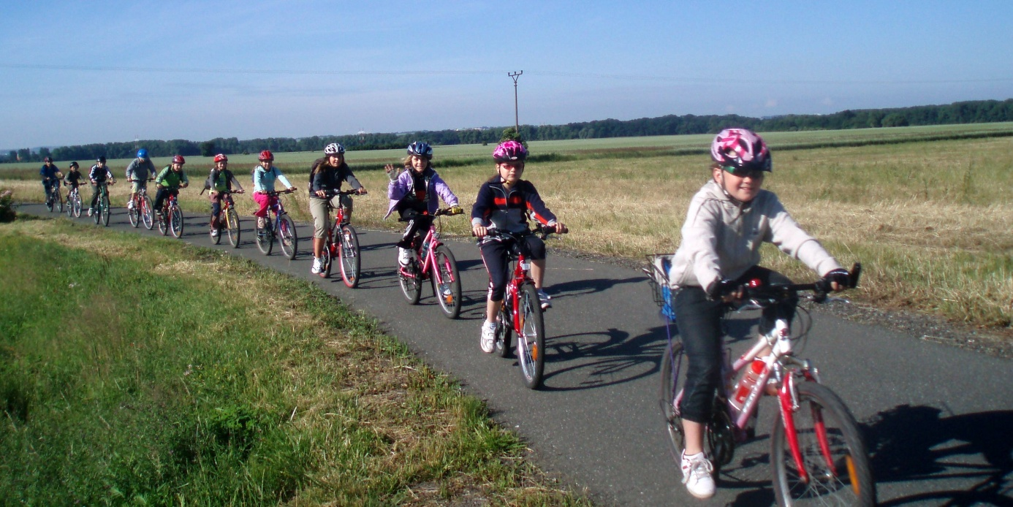

**4.Údaje k zápisu o povinné školní docházce a o rozmístění žáků pátého ročníku do jiných škol**

Zápis do prvního ročníku školy proběhl dne 20.1.2010 a zapsáno bylo 5 budoucích prvňáčků. Budoucí prvňáčci jsou z obce Veltruby, Hradišťko a Kolín

Jednomu dítěti byl ředitelkou školy na základě žádosti rodičů a PPP Kolín povolen odklad školní docházky o jeden rok.

Pátý ročník absolvovalo v letošním školním roce 7 žáků.

Dva žáci budou navštěvovat 6.ročník Základní školy ve Velkém Oseku, jedna žákyně se bude nadále vzdělávat na Základní škole v Libici nad Cidlinou , jeden žák na ZŠ Býchory, dva žáci na ZŠ Kmochova v Kolíně .Jedna žákyně u nás nedokončila pátý ročník a během školního roku se odstěhovala .

**5.Údaje o výsledcích vzdělávání žáků podle cílů stanovených ŠVP**

|  |  |
| --- | --- |
| Počet žáků školy | 37 |
| Počet tříd | 4 |
| Prům.počet žáků na třídu | 9,25 |
| Školní družina | 28 |
| Školní jídelna -strávníci | 35 |

|  |  |  |  |  |
| --- | --- | --- | --- | --- |
| **Ročník** | **Třídní učitel** | **Počet žáků** | **Chlapci** | **Děvčata** |
| 1. | Mgr.J.Pánková | 6 | 4 | 2 |
| 2. | Mgr.J.Holubová | 9 | 3 | 6 |
| 3. | Mgr.P.Šafránková | 6 | 2 | 4 |
| 4. | Mgr.E.Šafáriková | 9 | 5 | 4 |
| 5. | Mgr.E.Šafáriková | 7 | 3 | 4 |

Přehled prospěchu

|  |  |  |  |  |  |
| --- | --- | --- | --- | --- | --- |
| **Ročník** | **1.** | **2.** | **3.** | **4.** | **5.** |
| **prospěl(a)** | 6 | 9 | 6 | 9 | 7 |
| **neprospěl(a)** | 0 | 0 | 0 | 0 | 0 |
| **neklasifikován** | 0 | 0 | 0 | 0 | 0 |

Během školního roku nebyla nikomu snížena známka z chování.

Nebyl zaznamenám žádný závažný úraz.

Na škole probíhalo vzdělávání a výchova zdravotně postižených žáků. Na základě doporučení PPP a lékaře byli integrováni 2 žáci. Těmto žákům byla věnována patřičná péče pedagoga, který má řádné osvědčení k práci s těmito dětmi.Třídním učitelkám u těchto dětí pomáhaly asistentky pedagoga.

Také v  letošním školním roce probíhala logopedická náprava řeči pro naše žáky i pro naše budoucí prvňáčky.

**6.Údaje o prevenci sociálně patologických jevů**

V oblasti prevence sociálně patologických jevů se snažíme působit na žáky v souladu s vypracovaným minimálním preventivním programem tak, aby byly informace přijímány co nejpřirozeněji. Témata jako kouření, drogy, ale i jiná témata jsou zařazena do výuky prvouky a přírodovědy, ale jsou probírána i v rámci besed a začleňují se i do dalších předmětů. Na realizaci minimálního preventivního programu spolupracují všechny vyučující . Po celý rok se na škole sledují konkrétní podmínky a situace z hlediska rizik výskytu sociálně patologických jevů, je kladen velký důraz na případné včasné zachycení ohrožených dětí.Garantem plnění programu je Mgr.E.Šafáriková.

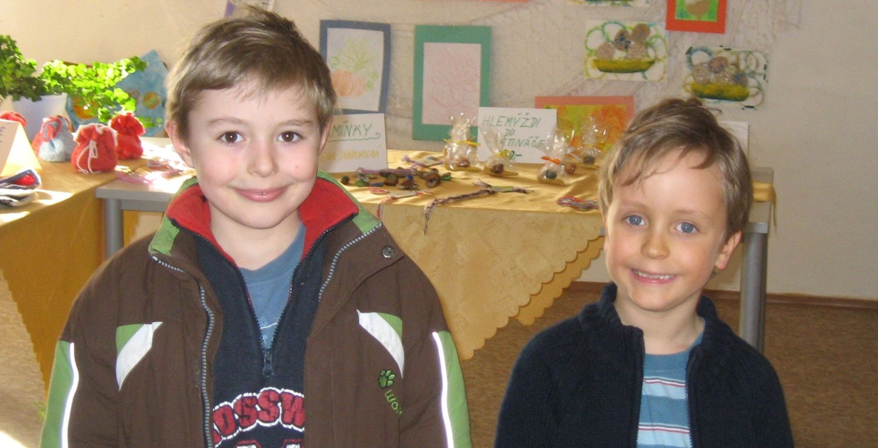

**7.Údaje o dalším vzdělávání pedagogických pracovníků**

Dlouhodobé kurzy a vzdělávání

Petra Šafránková Studium na PF UK Praha, celoživotní vzdělávání –obor 1.stupeň ZŠ (doplnění vzdělání) , třetí rok

Petra Markantová Studium na PF Masarykovy univerzita Brno-bakalářský studijní program, obor sociální pedagogika, druhý rok

Mgr.E.Šafáriková Enviromentální kurz pro koordinátory environmentální výchovy na základních školách , EKO Gymnázium Poděbrady , druhý rok

Petra Kukalová Kurz Integrované vzdělávání dítěte se zrakovým postižením

Trvalé vzdělávání patří k práci dobrého učitele. Vedení školy vytváří podmínky pro další vzdělávání všech pracovníků. Tito využívají nabídky PC Praha, PC Kutná Hora, PPP Kolín, různých akreditovaných středisek a institucí. Učitelé sledují odborný a pedagogický tisk , podílejí na výběru vhodných učebnic.

**8.Údaje o aktivitách a prezentaci školy**

Za největší úspěch považujeme v letošním roce výtěžek sbírky na postiženou oblast Haiti, do které přispěli všichni žáci naší školy svoji prací na výrobcích výtvarných i keramických, které vznikaly i v pozdních odpoledních hodinách . Prodejem jsme získali 10 300 Kč, které byly zaslány na konto Lékaři bez hranic.

Myslím, že tím projevili naši žáci velkou solidaritu dětem na vzdáleném Haiti a zároveň si myslím, že to svědčí o dobrém působení učitelů na škole v oblasti mezilidských vztahů a schopnosti být vnímavý k okolí, bez ohledu na vlastní osobu.

Dále se děti účastnily na různých kulturních akcích pořádaných obcí , kde předvedly svoji šikovnost ve zpěvu písní a pískání na zobcové flétny.

Jednou z těchto akcí bylo slavnostní svěcení nového znaku obce Veltruby ,na jehož výtvarné podobě se naši žáci svými výtvarnými návrhy také podíleli .

|  |  |
| --- | --- |
| Září | Zahájen plavecký výcvik dětí 2. a 3.ročníku v areálu Vodního světa v Kolíně  Třídní schůzky  Beseda na téma drogová nebezpečí |
| Říjen | Cvičný poplach PO v rámci školy  Beseda Den české státnosti  Tématické vyučování Helloween |
| Listopad | Den otevřených dveří  Beseda k historii 17.11.1989  Ukončení plaveckého výcviku  Třídní schůzky |
| Prosinec | Mikulášská nadílka  Zpívání pod vánočním stromečkem u OÚ Veltruby |
| Leden | Zápis dětí do 1.ročníku  Návštěva kina Kolín  Pomáháme zvířatům v zimě |
| Únor | Pravidelné přikrmování zvířat v lese  Staré české masopustní tradice |
| Březen | Beseda zemětřesení na Haiti  Prodejní výstava výtvarných výrobků na podporu lidí na Haiti  Exkurze Muzeum Poděbrady  Třídní schůzky  Divadlo Zámecká Kolín  Brigáda dětí na úklidu okolí školy |
| Duben | Exkurze do muzea v Kolíně  Návštěva chrámu sv.Bartoloměje  Návštěva šermířské skupiny Páni z Kolína  Akce Den Země  Třídní schůzky  Den otevřených dveří  Vynášení Morany  Beseda na téma drogová nebezpečí |
| Květen | Beseda na téma Válka a osvobození naší země v roce 1945  Den matek (kulturní akce )  Vítání nových občánků (kulturní akce)  Škola v přírodě ( Chocerady u Sázavy ) |
| Červen | Den dětí ( akce pro žáky v rámci školy)  Psí útulek Kolín  Sportovní dopoledne pro MŠ Veltruby  Informativní schůzka rodičů budoucích prvňáčků  Výlet za Kelty do Dobšic  Školní akademie |

**Školní projekty**

Zimní přikrmování zvířátek v lese

Jelikož zima byla velmi krutá a dlouhá chodily děti pravidelně přikrmovat zvěř do lužního lesa .K tomuto účelu shromažďovaly suchý chléb, zrní a jiné pochutiny, které pak byly společně odnášeny do blízkého krmelce v lese. Tímto se děti učily nejen soucítění se zvířaty , ale zároveň poznávaly i život v lese např.pozorováním jejich stop .

Vynášení Morany

Žáci byli motivováni k výrobě Morany , která se podle dřívějších zvyklostí vynášela z obce a topila ve vodě, čímž se v  končilo období zimy a vítalo jaro.Tímto projektem se žáci seznamovali s lidovými zvyky našich předků. Po domluvě s majitelem rybníku Žlubinec byla Morana utopena za účasti dětí celé školy a tím bylo symbolicky přivítáno jaro.

Den Země

Jako škola s výrazným zaměřením na ekologii se snažíme každoročně pomáhat okolní přírodě úklidem nejen v okolí školy , ale také v lese . K tomuto vedeme svoje žáky v přírodovědných předmětech základního vzdělávání , ale i formou praktickou.Sem mimo jiné patří i třídění odpadu přímo v budově základní školy. Tato činnost probíhá průběžně po celý školní rok a je motivována právě Dnem Země jako symbolem domova nás všech.

Pro lepší informovanost veřejnosti přispíváme pravidelně do místních novin Obecní zpravodaj, o význačných událostech se snažíme informovat v okresním tisku. Několikrát ročně ve škole pořádáme Den otevřených dveří a zároveň i ukázkové hodiny pro rodiče našich žáků.

O prospěchu a chování žáků informujeme na třídních schůzkách nebo v rámci individuálních informací jednotlivým rodičům. Rodiče se mohou s učiteli domluvit podle potřeby prakticky kdykoli. Přestupky žáků jsou řešeny ve spolupráci s třídními učiteli, rodiči a výchovným poradcem.

Naše děti se pravidelně zapojují do sportovních a kulturních soutěží, účastní se nebo pomáhají při akcích pořádaných Obcí Veltruby.

Během školního roku navštívily naši školu odborné pracovnice z PPP Kolín, které každoročně provádějí poradenskou činnost týkající se integrace dětí se specifickými výchovně vzdělávacími problémy.

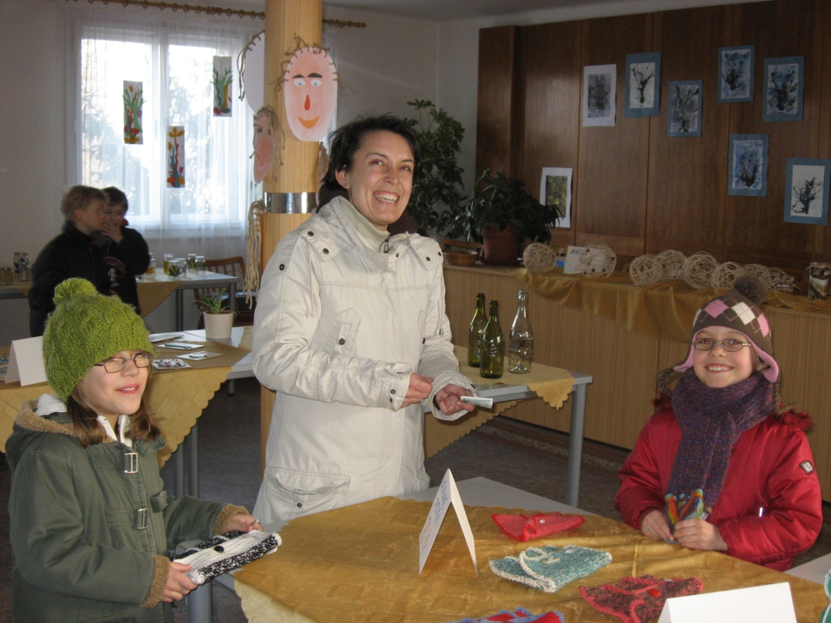

**9.Údaje o výsledcích inspekční činnosti provedené Českou školní inspekcí**

Poslední inspekční činnost proběhla na ZŠ Veltruby v dubnu 2008.

Ze zprávou byl seznámen zřizovatel školy Obec Veltruby a Školská rada .

Zpráva je kdykoli k nahlédnutí v ředitelně školy.

**10.Základní údaje o hospodaření školy**

Údaje jsou uvedeny za kalendářní rok 2009

**Příjmy**

Příspěvky a dotace

|  |  |
| --- | --- |
| od státu | **2 662 715,-Kč** |
| od zřizovatele | **600 000,-Kč** |

**Příjmy celkem 3 262 715,-Kč**

**Výdaje**

Investiční výdaje

|  |  |
| --- | --- |
| mzdové náklady celkem | **2 662 715,-Kč** |
| z toho OPPP | **23  040,-Kč** |
| platy | **1 890 836,-Kč** |
| odvody | **688 539,-Kč** |
| učebnice a pomůcky | **60 300,-Kč** |

Provozní náklady

Čerpání finančních prostředků od zřizovatele se řídí schváleným rozpočtem.

Obec Veltruby, jako zřizovatel Základní školy Veltruby , má zpracováný vnitřní kontrolní systém na jehož základně jsou pravidelně čtvrtletně prováděny kontroly hospodaření školy .O těchto kontrolách jsou vedeny protokoly, které jsou založeny jak na OÚ Veltruby tak v základní škole .

Konkrétní účetní uzávěrky celkového hospodaření školy jsou archivovány na Základní škole Veltruby.

5.11 2009 proběhla kontrola v plnění úkolů v nemocenském pojištění a důchodovém pojištění .Nebyly vzneseny žádné námitky

18.5.20010 proběhla kontrola plateb pojistného zdravotního pojištění a dodržování ostatních povinností plátce. Vše bylo bez závad .

**11.Údaje o zapojení školy do rozvojových a mezinárodních programů**

Do těchto programů se škola nezapojila

**12.Údaje o zapojení školy do dalšího vzdělávání v rámci celoživotního učení**

Škola není zapojena do dalšího vzdělávání v rámci celoživotního vzdělávání

**13.Údaje o předložených a školou realizovaných projektech financovaných z cizích zdrojů**

Vedení školy a celý pedagogický sbor sledoval během školního roku možnosti získání finančních prostředků z různých grantů. Účastnili jsme se dvou informačních schůzek o podmínkách získání grantu. V podmínkách udělování grantu je většinou jakási záruka růstu počtu dětí na škole ,kterou my,bohužel, nemůžeme garantovat.

**14.Údaje o spolupráci s odborovými organizacemi a dalšími partnery při plnění úkolů ve vzdělávání**

Na základní škole nepracuje odborová organizace .

Naše škola spolupracuje velice úzce s Domem dětí a mládeže v Kolíně .

Jako odloučené pracoviště poskytujeme dětem poměrně širokou nabídku volnočasových aktivit , které umožňují školákům zapojit se do těchto činností u nás na škole a nemusí za nimi tudíž dojíždět do Kolína.

Velmi významně spolupracujeme s Pedagogicko psychologickou poradnou v Kolíně , která nám zajišťuje metodickou pomoc v oblasti výchovy a vzdělávání žáků se specifickými a zdravotními problémy.

Dobrou spolupráci máme také se Speciálně pedagogickým centrem při ZŠ pro zrakově postižené žáky v Praze.

Spolupracujeme s EKO gymnáziem v Poděbradech v rámci získávání námětů a činností pro ekologickou výchovu na škole, jakož i s gymnáziem v Kolíně, kde jsou někteří naši žáci úspěšnými studenty.

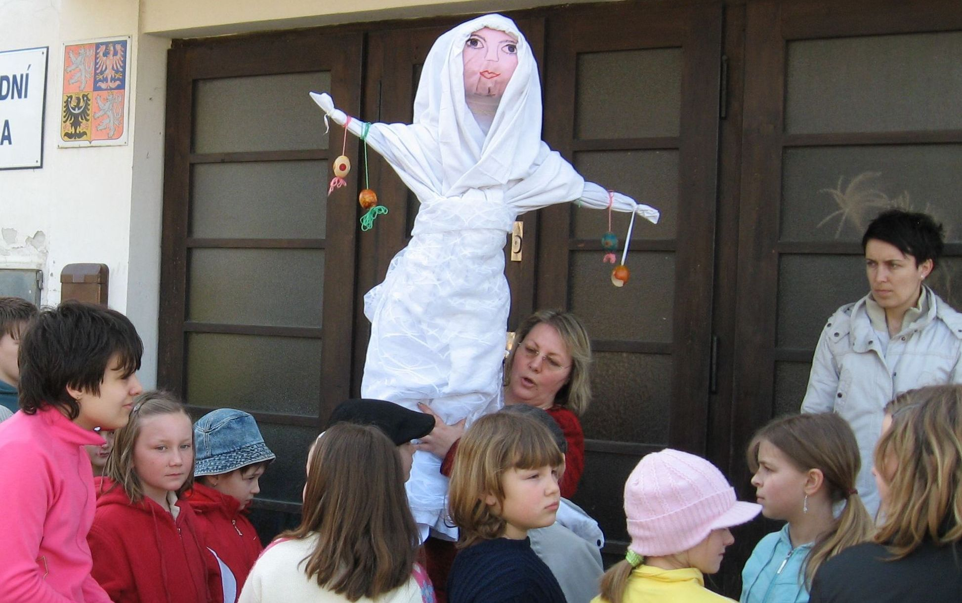

**15.Materiálně technické vybavení školy**

Základní škola Veltruby je umístěna v jednopatrové budově z roku 1930. Ve čtyřech třídách se vyučuje pět ročníků. Školní družina má svou samostatnou místnost. Ve škole je tělocvična, kuchyň ( pouze výdejna jídel ) a jídelna. V prvním patře je ředitelna sloužící zároveň jako sborovna.

V současné době jsou již všechny třídy vybaveny stavitelnými lavicemi .V jedné z učeben je instalována Interaktivní tabule a nyní mají žáci k dispozici sedm počítačů připojených na Internet.

Během školního roku bylo dokončeno vybavení zbývajících dvou učeben novými skříněmi a poličkami. V současné době jsou tedy ve všech třídách nové skříně , nastavitelné lavice a židle. Také byla dokončena výměna zářivkového osvětlení za úspornější a odpovídající normám EU. V současné době jsou již všechna svítidla na škole vyměněna.

Ke konci školního roku byla provedena rekonstrukce jedné místnosti školní družiny a zároveň byla nově vymalována.

V  přízemí budovy před tělocvičnou byla zbudována veliká police na sportovní nářadí a pomůcky, která slouží zároveň jako výstavní plocha pro keramické a výtvarné výrobky žáků.

Byla také upravena a zrekonstruována šatna pro personál školy.

**Ke konci školního roku získala obec Veltruby od Středočeského kraje dotaci 3,6 mil. Kč na rekonstrukci školy a tato rekonstrukce byla zahájena na konci června .Na školní budově byla provedena celková rekonstrukce střechy, zateplení budovy a výměna oken. Rekonstrukční práce probíhaly během celých letních prázdnin a nakonec se podařilo dokončit většinu prací do konce srpna.**

**Śkolní rok tak mohl být slavnostně zahájen 1.září 2010 .**

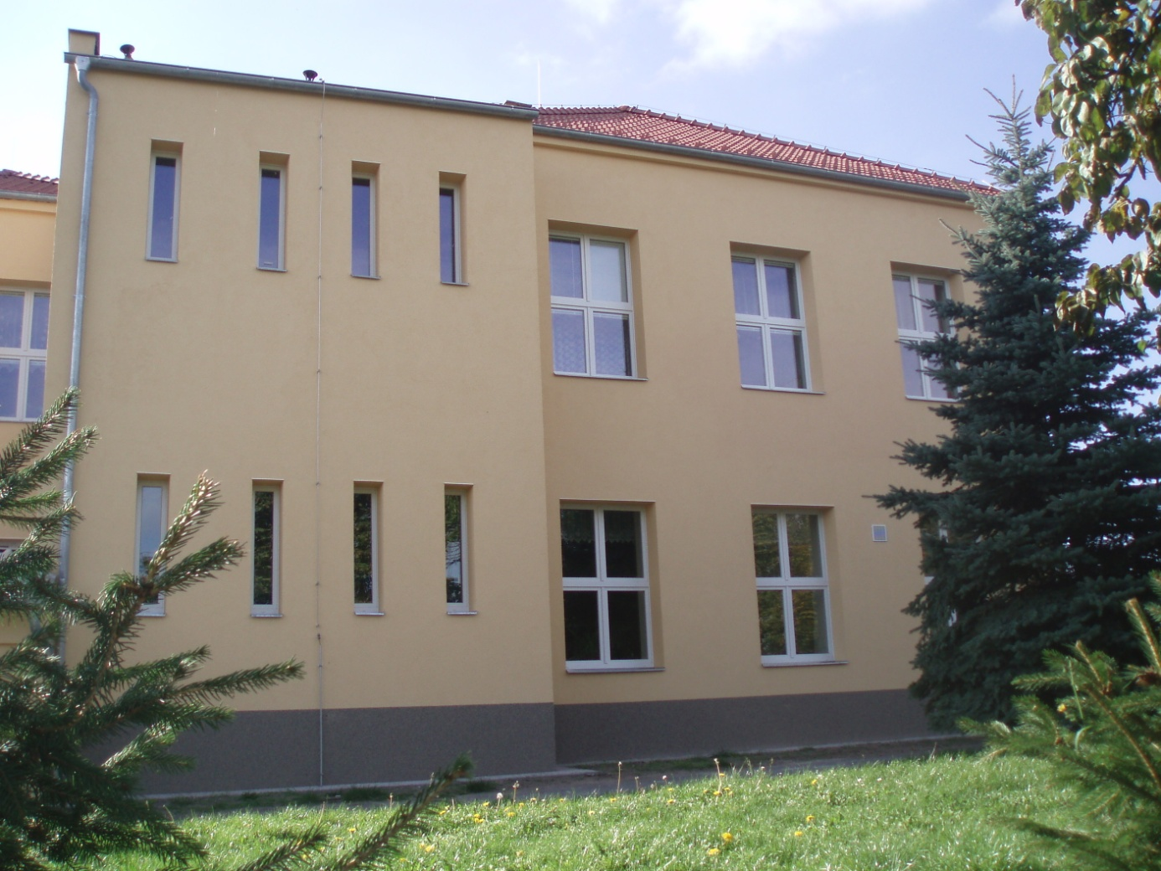

Výroční zpráva byla projednána na pedagogické radě 1.9.2010

Výroční rada byla projednána a schválena školskou radou dne 2.11.2010

Výroční zprávu zpracovala ředitelka školy Mgr.Jana Holubová v říjnu 2010